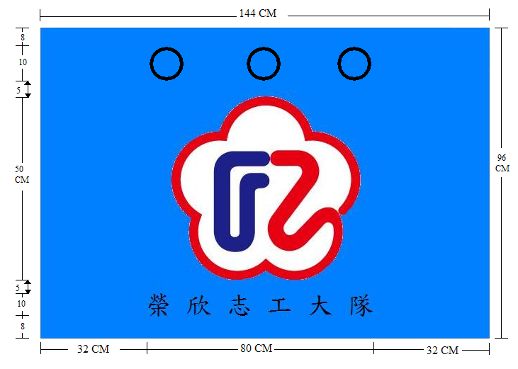
榮欣志工大隊隊旗 (圖示)
附件十四

規 格
- 布料：特多龍（參考市售國旗布料）
- 正六號旗：１４４ＣＭ × ９６ＣＭ
- 顏色：會徽裡反白色
會徽－藍１００％、紅１００％
旗底色－藍７５％
- 文字：正楷深藍色，每字１０ＣＭ × １０ＣＭ
- 會徽－５０ＣＭ × ５０ＣＭ

